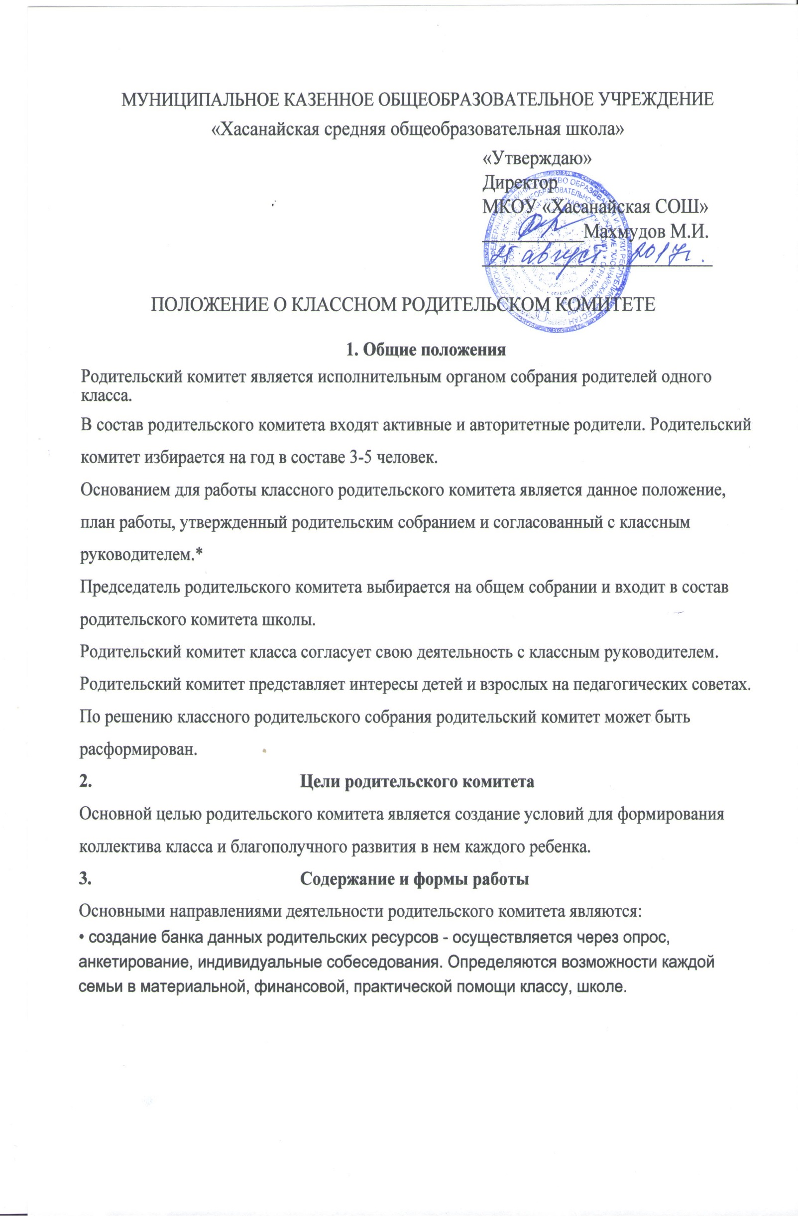
а также административные, юридические, информационные, интеллектуальные и прочие ресурсы семьи;
· организация совместных дел родителей и детей - спортивные соревнования, праздники, туристические походы и т.д. Родительский комитет оказывает помощь в подготовке и проведении, организует анализ дела, поощряет лучших организаторов. Родительский комитет занимается организацией школьных каникул;
· распространение лучшего опыта семейного воспитания – родительский комитет совместно с классным руководителем осуществляет подготовку и проведение родительских собраний;
· создание и сохранение традиций детско-взрослого сообщества- родительский комитет придумывает ритуалы начала и окончания учебного года, имеет систему поощрения учащихся, учителей, родителей. Традициями класса являются ведение летописи школьных дел, переходящие семейные призы, классная Доска почета и т.д.
4. Отчет о работе родительского комитета
Заседание родительского комитета начинается с контроля за выполнением решения предыдущего родительского актива и собрания родителей класса. Работа родительского комитета фиксируется в книге протоколов.
Родительский комитет информирует детско-взрослое общество класса о своей работе сообщениями в классном уголке, фоторепортажами, творческими отчетами.
Родительский комитет отчитывается о своей работе один раз в год на родительском собрании класса.
В случае неудовлетворительной работы родительский комитет может быть переизбран досрочно.

